茂名市人民医院发热门诊核酸检测数据登记系统采购

【项目编号：MMSRMYYFWCG2021002】

采
购
文
件

茂名市人民医院
2021年 月 日
第一部分邀请函
我院对茂名市人民医院发热门诊核酸检测数据登记系统采购进行公开信息，欢迎符合资格条件的供应商参加。
一、项目编号： MMSRMYYFWCG2021002
二、项目名称：茂名市人民医院发热门诊核酸检测数据登记系统
三、项目内容及需求： (采购项目技术要求)
1、内容： 具体要求详见用户需求书；
2、 服务期限：合同签订后之日起20天内完成
3、 服务地点：茂名市人民医院指定地点；
4、本项目不允许提交备选方案；
5、本项目不接受联合体；
四、供应商资格：
1．供应商必须是具有独立承担民事责任能力的在中华人民共和国境内注册的法人或其他组织，投标时提交有效的营业执照（或事业法人登记证等相关证明）副本复印件。
2. 具有良好的商业信誉和健全的财务会计制度（提供2019年度财务状况报告或2020年任意3个月的财务状况报告复印件，或提供银行出具的资信证明材料复印件）；
3. 有依法缴纳税收和社会保障资金的良好记录（提供2020年任意1个月缴纳税收和社会保险的凭据证明材料复印件；如依法免税或不需要缴纳社会保障资金的，应提供相应文件证明）；
4. 具有履行合同所必需的设备和专业技术能力（提供承诺函，格式自拟）；
5.参加政府采购活动前三年内，在经营活动中没有重大违法记录（提供承诺函，格式自拟）；
6.未被列入“信用中国”网站(www.creditchina.gov.cn)“记录失信被执行人或重大税收违法案件当事人名单或政府采购严重违法失信行为”记录名单；
7. 7、 本项目不接受联合体投标。
五、报名须知
1. 有意向参与的供应商可在以下规定的报名截止时间前报名；
2.报名时间： 年 月 日起至 年 月 日上午9:00-12:00，下午3:00-5:30，节假日除外。
3.报名地点：茂名市为民路101号茂名市人民医院5号楼2楼招标采购办公室
4.报名费用：本项目不收取任何费用。
5. 以上资料纸质版加盖公章递交到茂名市为民路101号茂名市人民医院5号楼2楼招标采购办公室
六、联系方式
联系人：周先生
联系电话：0668-2922921、0668-2922306
邮箱：zbcgzx2922921@126.com
茂名市人民医院
2021年 月 日

用户需求书
《用户需求书》中标注有“★”号的条款必须实质性响应，需要逐条响应，负偏离（不满足要求）将导致投标无效。
- 需求一览表
序号 | 项目 | 数量 | 预算（元） | 备注
1 | 发热门诊核酸检测数据登记系统 | 1项 | 178,000.00

备注：
1.本项目不接受联合体投标。
2.带“★”号条款为不可偏离条款，响应文件未完全满足询价文件中带“★”号的条款和指标，或非实质性响应有重大偏离的，将导致响应文件无效。
二、服务需求
1.项目概况
茂名市人民医院是集医疗、教学、科研于一体的大型三级甲等综合医院，成功入列广东省第二批“高水平医院建设”名单，成为１３家重点建设医院之一；是南方医科大学附属医院、广东医科大学茂名临床医学院；医院是国际紧急救援中心网络医院，是中山大学孙逸仙纪念医院医疗技术协作医院、国家级早期胃癌筛查研究协同网络协作中心、广东省博士工作站、西京消化病医院茂名整合医学中心、茂名地区精准医学中心、胸痛中心、国家高级卒中中心；医院是国家爱婴医院，是国家卫健委内镜与微创医学普通外科培训基地、中国卫健委脑卒中高危人群筛查与干预项目基地、中华医学会心血管病介入治疗粤西地区培训基地、中国卫健委“骨质疏松症诊疗技术协作基地”、中国超声医学工程学会茂名市人民医院血管超声培训基地；医院是中山大学、南方医科大学、广东医科大学硕士研究生联合培养基地，是全国住院医师规范化培训基地（主基地）。医院以学科齐全、技术力量雄厚、特色专科突出、多学科综合优势强大享誉省内外，被评为中国地级城市医院竞争力排行榜100强医院。
医院始建于1960年，前身是广州银行医院，1960年8月为支援茂名油城建设迁至茂名，改名为茂名市人民医院。目前，医院占地面积10万平方米。在人员配置方面，在职员工2499多人，其中高级职称人员近400人，博士、硕士研究生100多人，硕士研究生导师近40人。医院年门诊总数超130万人次，年住院总数超9万人次，年手术量3万多例。医院编制病床2436张，开设临床科室48个。
由于新冠疫情影响，医院为了加强对新冠疫情防控，保障来院患者健康安全，欲采取新冠肺炎问卷调查、核酸检测采样登记来管理患者，以便更好的防控疫情，同时应国家要求，患者核酸检测数据自动上报。

2.总体目标
此次项目的建设，主要达到以下的建设目标：建设新型冠状病毒肺炎新型冠状病毒肺炎流行病学史问卷与核酸检测采样登记加强对新冠疫情的防控，保障来院患者健康安全，提升患者的就医体验。

3.项目建设内容
序号 | 系统名称 | 数量 | 单位
1 | 发热门诊核酸检测数据登记系统 | 1 | 套

4.系统技术要求

4.1流程改造要求
- 当前挂号流程：
患者来院→挂号（微信预约挂号、自助机挂号、窗口挂号、诊间挂号）→患者就诊。
- 改造后挂号流程：
患者来院→进行肺炎问卷填写→挂号→患者就诊。

4.2功能要求

4.2.1新型冠状病毒肺炎流行病学史问卷
1、微信端：绑卡患者微信公众号点击预约挂号，自动进入问卷填写界面，扫描二维码进入登录页面，填写姓名、手机号（最好能校验），点击确认进入问卷填写界面。
2、问卷填写内容（全部内容要求可由医院指定管理员通过PC进行前台维护，维护属性包括标题、项目、答案、文字描述等，可自行设置文本框、选择项、下拉项、必填项等属性，项目可维护好指定答案进行最终结果判定）
1）个人信息栏：必填项，如患者姓名、性别、年龄、证件号、手机号等；
2）陪护人信息栏：陪护人姓名、电话、证件号、与填写人关系等，可由患者自行添加该信息栏，最多支持3个陪护人信息录入；
3）问卷调查栏：由医院设置问卷项目及答案，项目及答案可以设置输入文本框、下拉项、选择项（单选或多选）、是否必填项等；
4）患者承诺：患者填写完问卷，必须勾选如“本人承诺，以上内容属实，若有不实导致疫情扩散，愿意承担相应法律责任”后，方可确认保存问卷内容。
3、问卷提交：问卷内容填写完成后可通过底部【提交】按钮保存提交，无需进行手写签名，提交后自动生成患者本次问卷结果二维码（绿码正常，红码异常，此结果可由管理员在PC前台维护指定项目内容及答案，根据患者问卷填写内容自行判定）和患者状态（后台保存结果，绿码患者可正常挂号，红码患者只能挂发热门诊）。参考案例如下图所示：
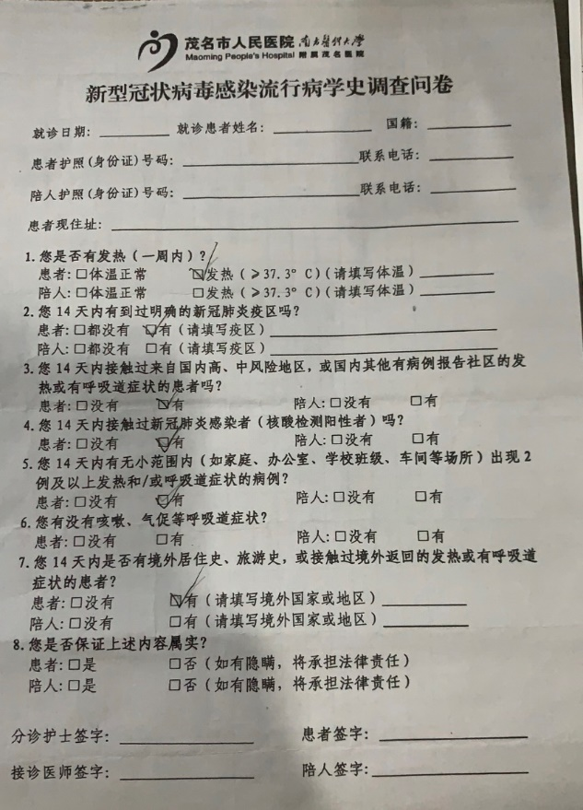
4、其他问卷相关需求
1）要求有启用问卷功能开关：启用时微信公众号预约挂号前必须填写问卷内容后才可挂号（HIS、自助机、诊间预约挂号均不做强制限制），关闭时按当前未改造流程不变；
2）患者可通过两种方式进入问卷调查：（1）扫描二维码（2）微信公众号；
3）其他人可直接扫描患者填写问卷后生成的二维码直接查看该患者本次问卷内容结果，该二维码及问卷结果在患者挂号就诊当天生效，过时需患者重新填写问卷进行挂号就诊。
5、PC程序功能
1）表单维护功能：可根据具体要求维护表单内容，支持项目不同属性维护，可以指定默认结果进行自行判断，维护内容如个人信息栏，问卷调查栏，以及题目答案等，可随时由管理员进行调整；
2）权限维护功能：可维护人员、权限，包括微信端表单查询人员权限、PC端程序使用人员权限、PC端表单内容维护人员权限、PC端表单查询人员权限等；
3）查询统计功能：可以根据相应查询条件，如统计时间段、问卷结果（正常/异常）、患者姓名、证件号码、诊疗卡号等，查询相应问卷统计结果，需支持PC端及微信公众号查询，同时支持PC端打印及导出。

4.2.2核酸检测采样登记
1、患者进行核酸检测时需要登记相关信息，可直接与新型冠状病毒肺炎流行病学史问卷需求功能PC端结合实现。
2、PC程序功能
1）表单维护功能：可根据具体要求维护表单内容，支持项目不同属性维护，如项目及答案可以设置输入文本框、下拉项、选择项（单选或多选）、是否必填项等，支持管理员随时调整；
2）权限维护功能：可维护人员、权限，包括微信端查询统计人员权限、PC端程序使用人员权限、PC端表单内容维护人员权限、PC端查询统计人员权限等；
3）表单录入功能：支持PC端按照维护好的表单内容进行结果录入，打开录入界面后自动带出患者基本信息等，同一患者当次录入的表单信息有相同的可以在其他表单自动带出，保存后可直接查看；
4）查询统计功能：可以根据相应查询条件，如统计时间段、患者姓名、证件号码、诊疗卡号等，查询相应表单统计结果，需支持PC端及微信公众号查询，同时支持PC端打印及导出。
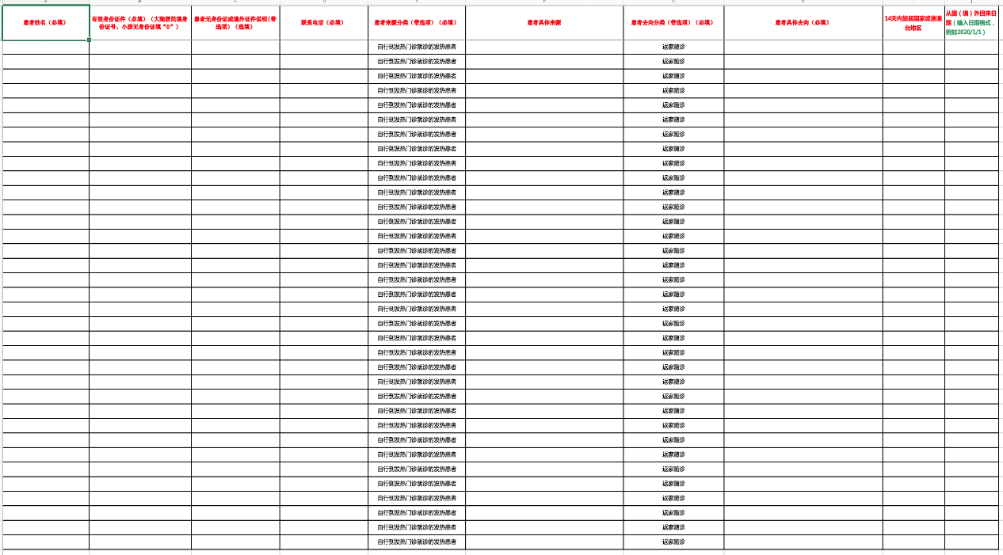
发热门诊个案数据上报表
广东省新型冠状病毒感染的肺炎相关对象采样登记表
发热门诊患者数据上报汇总表

5.项目实施要求
1、项目实施进度要求及控制：要求投标人根据项目建设单位的实际情况，科学合理的定出项目集成实施的时间表，整体项目完成时间不超过3个月；对项目实施的进度计划及控制中各阶段中投标人所要做的工作及保障措施做出详细安排。
2、投标人应具有健全的项目管理制度和流程，以及合格的项目实施人员，对本项目建设进行全过程质量管理，确保项目实施的顺利。
3、投标人应成立针对本项目的项目工作组，包括：
1）项目实施人员：项目签约后，投标人须提供常驻项目实施人员在医院现场工作，直至项目结束；
2）项目管理与上线支持人员：系统上线期间，投标人须提供项目管理与上线支持人员。

6.项目培训要求
培训是保证项目成功的一个重要手段，因此为了保证系统顺利完成，投标人需要准备一份完整的培训计划，对采购人各类人员进行相关的培训，包括现场培训和集中培训等多种方式，培训的内容、次数和方式由采购人提出，采购人仅负责提供培训场地、培训电脑和培训人员的召集，培训环境的搭建、培训文档的准备、培训的实施、培训人员的考核等由投标人负责。
对与本项目的相关技术，投标人也需要提供必要的手段保证能够将其传授与采购人。与培训相关的费用，投标人应当一并计算在投标报价中。

7.售后服务要求

7.1服务要求
1、投标人应有良好的服务理念和完善的售后服务体系，能够提供本地技术服务。质保期：从项目验收通过之日起1年。质保期内，应用软件的升级、维护以及均免费。
2、提供热线电话、传真和Email等多种途径随时回答与项目有关的技术问题，对存在的问题在24小时内提出解决方案。
3、定期跟踪和回访使用情况（每月至少一次），及时了解存在的问题，并随时给予解决。
4、针对本项目，提出完整而切实可行的服务方案。其中，至少应提供7×24小时热线电话、远程网络、现场等服务方式。热线电话和远程网络提供技术咨询和即时服务，1小时内给予明确的响应并解决；现场服务适用于排解重大故障，应在接到医院服务请求后2小时内到达现场解决。
5、质保期过后，响应供应商应提供系统软件终身维护和服务，具体维护费用由采购人和投标人通过合同或协议商定，但不超过总投资费用的10%。
6、与采购人现有的信息化系统实现无缝链接，费用包含在本次报价内，采购人不再另支付。

7.2解决问题、排除故障响应时限要求
1、在实施期内（即系统终验合格前），有常驻的服务人员，保障系统的正常运行，在出现故障时及时响应。
2、在实施结束后，影响系统正常运行的故障响应时间不得超过1小时。对于电话咨询无法解决的问题，经采购人信息中心授权通过远程登录到网络系统进行的故障诊断和排除。远程登录也未能排除故障的，尽全力安排人员提供上门服务。
3、在免费维护期内，有常驻项目经理，保障系统的正常运行，在出现故障时响应时间不得超过1小时；免费服务期过后，出现故障时驻现场工程师相应时间不得超过1小时，驻现场工程师解决不了的技术问题，投标人选派其他工程师响应时间不得超过24小时。

8.验收要求
完成试运行阶段后，投标人向采购人书面提请最终测试验收，采购人最终确认系统连续运行无障碍且无缺陷或漏洞，且采购人的需求均得到开发建设和满足，采购人签署最终验收合格报告。
交付文档验收要求：
项目的工作内容及成果文档的提交应覆盖以下内容，电子文档是成果不可分割的部分。
1、系统实施确认书；
2、项目验收报告。

9.付款方式说明
本项目按照以下项目进度条件进行支付：
1、合同款项按下列步骤分期支付：
1）系统验收合格后双方签署《系统验收报告》，甲方收到乙方开具的有效等额发票后的30个工作日内，甲方向乙方支付合同金额的95%。
2）系统验收之日起质保期满后，且无故障，甲方办理汇款手续之起30个日历日内，甲方向乙方支付合同总额5%。
2、付款方式：采用支票、银行汇付（含电汇）等形式。
响应供应商须知
1.文件的数量和签署
1.1响应供应商应编制响应文件一式壹份。
1.2 响应文件中的任何重要的插字、涂改和增删，必须由法定代表人或经其正式授权的代表在旁边签章或签字才有效。
2.磋商响应文件的的封装和标记
2.1响应供应商应将响应文件、唱标信封分别单独密封包装，封口处须加盖投标人单位公章。
2.2响应文件采用胶装式装订，装订应牢固、不易拆散和换页，不得采用活页装订
2.3响应文件需打印或用不褪色墨水书写，投标文件正本每一页加盖单位公章并加盖骑缝章。副本可用正本复印件，但封面必须加盖单位公章并加盖骑缝章
3. 响应供应商悉知
响应供应商将被视为已合理地尽可能地对所有影响本采购项目的事项，包括任何与本招标文件所列明的有关的特殊困难充分了解。
4.响应文件的递交
所有响应文件应于采购公告的截止时间前递交到采购人指定地点，出席会议人员需另外单独提供身份证原件（其他有效证件）、法定代表人证明书、法定代表人授权书（授权人参加）核对身份，否则采购人有权拒收其响应文件。

响应文件
（正本）

采购项目名称：茂名市人民医院发热门诊核酸检测数据登记系统采购
项目编号：MMSRMYYFWCG2021002

报价单位名称：
日期： 年 月 日

评审项目投标资料表（目录）
评审分项 | 评审细则 | 证明文件
一、资格性文件 |  | 响应文件第 页
一、资格性文件 |  | 响应文件第 页
一、资格性文件 |  | 响应文件第 页
一、资格性文件 |  | 响应文件第 页
一、资格性文件 |  | 响应文件第 页
二、技术方案 |  | 响应文件第 页
二、技术方案 |  | 响应文件第 页
二、技术方案 |  | 响应文件第 页
二、技术方案 |  | 响应文件第 页
二、技术方案 |  | 响应文件第 页
三、商务部分 |  | 响应文件第 页
三、商务部分 |  | 响应文件第 页
三、商务部分 |  | 响应文件第 页
三、商务部分 |  | 响应文件第 页
三、商务部分 |  | 响应文件第 页
四、价格部分 |  | 响应文件第 页
四、价格部分 |  | 响应文件第 页
四、价格部分 |  | 响应文件第 页
四、价格部分 |  | 响应文件第 页
四、价格部分 |  | 响应文件第 页
注：商务/技术评分根据评分细则所提交的内容具体填写。
响应供应商法定代表人（或法定代表人授权代表）签字：
响应供应商名称（签章）：
日期： 年 月 日

一、资格性文件
1.1响应函
茂名市人民医院：
依据贵方采购项目名称 采购货物及服务的采购邀请，我方代表（姓名、职务）经正式授权并代表（响应供应商名称、地址）提交下述文件正本 1 份。
1、资格性文件；
2、服务响应：
3、商务部分；
4、价格部分；
在此，我方声明如下：
（1）同意并接受需求文件的各项要求，遵守需求文件中的各项规定，按需求文件的要求提供报价。
（2）我方已经详细地阅读了全部需求文件及其附件，包括澄清及参考文件(如果有的话)。我方已完全清晰理解磋商文件的要求，不存在任何含糊不清和误解之处，同意放弃对这些文件所提出的异议和质疑的权利。
（3）我方已毫无保留地向贵方提供一切所需的证明材料。
（4）我方承诺在本次响应文件中提供的一切文件，无论是原件还是复印件均为真实和准确的，绝无任何虚假、伪造和夸大的成份，否则，愿承担相应的后果和法律责任。
（5）我方完全服从和尊重采购人所作的评定结果，同时清楚理解到报价最低并非意味着必定获得成交资格。
响应供应商：
地址：
传真：
电话：
电子邮件：
响应供应商（法定代表人授权代表）代表签字：
响应供应商名称(公章)：
开户银行：
帐号：
日期：
1.2法定代表人/负责人资格证明书及授权委托书
1.2.1法定代表人/负责人资格证明书
致：茂名市人民医院：
同志，现任我单位 职务，为法定代表人，特此证明。
签发日期： 单位： （盖章）
附：
代表人性别： 年龄： 身份证号码：
联系电话：
营业执照号码： 经济性质：
主营（产）：
兼营（产）：

说明：1.法定代表人为企业事业单位、国家机关、社会团体的主要行政负责人。
2.内容必须填写真实、清楚、涂改无效，不得转让、买卖。
3.将此证明书提交对方作为合同附件。
（为避免废标，请供应商务必提供本附件）

法定代表人
居民身份证复印件（反面）粘贴处
（按原件大小）

法定代表人
居民身份证复印件（正面）粘贴处
（按原件大小）

1.2.2法定代表人/负责人授权委托书
致：茂名市人民医院：
兹授权 同志，为我方签订经济合同及办理其他事务代理人，其权限是：
。
授权单位： （盖章） 法定代表人 （签名或盖私章）
有效期限：至 年 月 日 签发日期：
附：
代理人性别： 年龄： 职务： 身份证号码：
联系电话：
营业执照号码： 经济性质：
主营（产）：
兼营（产）：

说明：1、法定代表人为企业事业单位、国家机关、社会团体的主要行政负责人。
2、内容必须填写真实、清楚、涂改无效，不得转让、买卖。
3、将此证明书提交对方作为合同附件。
4、授权权限：全权代表本公司参与上述采购项目的磋商响应，负责提供与签
署确认一切文书资料，以及向贵方递交的任何补充承诺。
5、有效期限：与本公司响应文件中标注的磋商有效期相同，自本单位盖
公章之日起生效。
6、磋商签字代表为法定代表人，则本表不适用。

委托代理人居民身份证复印件（反面）粘贴处
（按原件大小）

委托代理人居民身份证复印件（正面）粘贴处
（按原件大小）

1.3关于资格的声明函

致：茂名市人民医院
关于贵方采购项目名称茂名市人民医院发热门诊核酸检测数据登记系统采购邀请，本签字人愿意参加报价，提供需求文件中规定的货物及服务，并证明提交的下列文件和说明是准确的和真实的。
1、具有承担民事责任能力的在国内注册的法人或其他组织或自然人，能够独立完成合同约定(提供企（事）业法人或者其他组织的营业执照等证明文件）；
2、具有良好的商业信誉和健全的财务会计制度（提供2019年度财务状况报告或2020年任意3个月的财务状况报告复印件，或提供银行出具的资信证明材料复印件）；
3、3、 有依法缴纳税收和社会保障资金的良好记录（提供2020年任意1个月缴纳税收和社会保险的凭据证明材料复印件；如依法免税或不需要缴纳社会保障资金的，应提供相应文件证明）
4、 具有履行合同所必需的设备和专业技术能力（提供声明函，格式自拟）
5、参加政府采购活动前三年内，在经营活动中没有重大违法记录（提供声明函，格式自拟）；
6、未被列入“信用中国”网站(www.creditchina.gov.cn)“记录失信被执行人或重大税收违法案件当事人名单或政府采购严重违法失信行为”记录名单；
7、 本项目不接受联合体投标
（相关证明文件附后）

…………

响应供应商法定代表人（或法定代表人授权代表）签字：
响应供应商名称（签章）：
日期： 年 月 日

二、服务部分
4.1服务响应情况
序号 | 服务需求 | 响应参数  (投标人应按投标货物/服务实际数据填写) | 是否偏离（无偏离/正偏离/负偏离） | 偏离简述
1
2
3
4

4.2技术实施方案（格式自拟）

方案设计必须科学合理、真实可行，能充分体现出自身技术和专业优势，报价人须针对本项目实际情况编制完整详细的服务实施方案。

响应供应商法定代表人（或法定代表人授权代表）签字：
响应供应商名称（签章）：
日期： 年 月 日

三、商务部分
3.1同类项目业绩介绍
序号 | 客户名称 | 项目名称及合同金额  （万元） | 竣工时间 | 联系人及电话
1
2
3
…
注：业绩是必须以响应供应商名义完成并已验收的项目。报价人/响应供应商必须提供合同关键页复印件（请留意评审细则是否要求提供验收报告）。
3.2拟任执行管理及技术人员情况
职责分工 | 姓名 | 现职务 | 曾主持/参与的同类项目经历 | 职称 | 专业工龄 | 联系电话/手机
总负责人
其他主要技术人员
其他主要技术人员 | …
注：必须提供上述人员在响应单位购买社保或缴纳个人所得税的证明文件。
3.3履约进度计划表
序号 | 拟定时间安排 | 计划完成的工作内容 | 实施方建议或要求
1 | 拟定 年 月 日 | 签定合同并生效
2 | 月 日— 月 日
3 | 月 日— 月 日

3.4其它重要事项说明及承诺
(请扼要叙述)

响应供应商法定代表人（或法定代表人授权代表）签字：
响应供应商名称（签章）：
日期： 年 月 日

四、价格部分
报价一览表
项目名称
响应供应商
总报价 | （大写）人民币 元整（￥ 元）
备注：详细内容见《报价明细报价表》。
注：
1.响应供应商须按要求填写所有信息，不得随意更改本表格式。
2.报价中必须包含货物及零配件的购置和安装、运输保险、装卸、培训辅导、质保期售后服务、全额含税发票、雇员费用、合同实施过程中应预见和不可预见费用等。所有价格均应以人民币报价，金额单位为元。
3.此表是响应文件的必要文件，是响应文件的组成部分，还应另附一份并与优惠声明（若有）封装在一个信封中，作为开标之用。
4.所投货物/服务为小型或微型企业产品的，请在上表中标注，填写小型/微型企业产品/服务价格合计一项，并提供附表《中小微企业声明函》，否则将不作为中小企业产品进行相应的价格扣除。

响应供应商法定代表人（或法定代表人授权代表）签字：
响应供应商名称（签章）：
日期： 年 月 日

报价明细报价表
序号 | 服务内容 | 单位 | 数量 | 单价 | 是否小型/微型企业产品/服务  （是/否） | 总价
 | 合计

